2016年公卫执业医师实践技能考试大纲
一、公共卫生职业素质
（一）团队协作能力
（二）组织协调能力
（三）沟通交流能力
（四）社会动员能力
二、临床基本技能
（一）体格检查
1．一般检查
（1）全身状况检查（生命征、发育、体型、营养状态、意识状态、面容、体位、姿势、步态）；
（2）皮肤检查（颜色、湿度与出汗、弹性、皮疹、出血点和紫癜、蜘蛛痣、毛发、水肿、其他）；
（3）淋巴结检查（颌下淋巴结、颈部淋巴结、锁骨上窝淋巴结、腋窝淋巴结、滑车上淋巴结、腹股沟淋巴结）。
2．头部
（1）眼（眼眉、眼睑、结膜、巩膜、角膜、瞳孔、眼球）；
（2）耳（外耳、乳突、听力）；
（3）鼻（鼻外形、鼻中隔、鼻出血和鼻腔分泌物、鼻窦）；
（4）口（口唇、黏膜、牙齿、牙龈、舌、咽及扁桃体、口腔异味）。
3．颈部
（1）颈部血管；
（2）甲状腺；
（3）气管。
4．胸部检查
（1）胸部视诊（胸部体表标志、胸壁、胸廓、呼吸运动）；
（2）胸部触诊（胸部＜廓＞扩张度检查、语音震颤、胸膜摩擦感）；
（3）胸部叩诊（肺界、肺底移动度、对比叩诊、肺界叩诊、肺下界移动度）；
（4）胸部听诊（正常呼吸音、异常呼吸音、啰音、胸膜摩擦音）。
5．心脏检查
（1）心脏视诊（心前区隆起与凹陷、心尖搏动、心前区异常搏动）；
（2）心脏触诊（心尖搏动、心前区震颤、心包摩擦感）；
（3）心脏叩诊（心界）；
（4）心脏听诊（心脏瓣膜听诊区、听诊顺序、听诊内容）。
6．腹部检查
（1）腹部视诊（腹部的体表标志及分区、视诊主要内容）；
（2）腹部触诊（肝脏、脾脏、压痛及反跳痛、腹部包块）；
（3）腹部叩诊（腹部叩诊手法和叩诊音、肝浊音界叩诊、移动性浊音、脾脏叩诊、肾区、膀胱叩诊）；
（4）腹部听诊（肠鸣音、血管杂音）。
7．神经系统
（1）神经反射（膝反射、跟腱反射、腹壁反射、肱二头肌反射、浅反射）；
（2）病理反射（Babinski征）、脑膜刺激征（颈强直、Kernig征、Brudzinski征）。
（二）辅助检查
1．实验室检测
（1）血常规；
（2）尿常规；
（3）便常规；
（4）脑脊液常规及生化检查；
（5）肝功能；
（6）肾功能；
（7）血糖；
（8）血脂；
（9）病原学检测；
（1O）血清学检测。
2．胸部X线片
（三）现场急救技术
1．人工呼吸。
2．胸外心脏按压。
三、公共卫生案例分析
（一）传染病
1．病种范围
（1）鼠疫；
（2）霍乱；
（3）艾滋病；
（4）病毒性肝炎；
（5）脊髓灰质炎；
（6）人感染高致病性禽流感；
（7）麻疹；
（8）流行性出血热；
（9）狂犬病；
（1O）流行性乙型脑炎；
（11）登革热；
（12）细菌性痢疾；
（13）肺结核；
（14）伤寒和副伤寒；
（15）流行性脑脊髓膜炎；
（16）血吸虫病；
（17）疟疾；
（18）流行性感冒；
（19）手足口病。
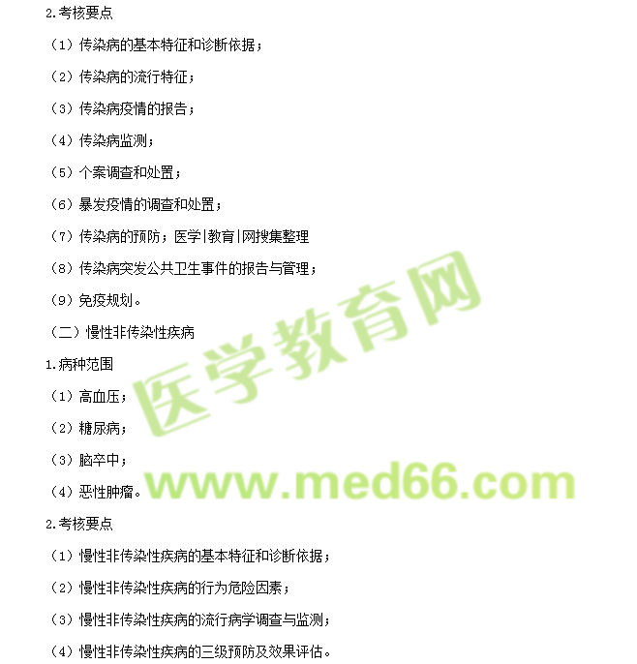
（三）职业卫生与职业医学
1．案例范围
（1）尘肺；
（2）硫化氢中毒；
（3）氯气中毒；
（4）一氧化碳中毒；
（5）苯中毒；
（6）铅中毒；
（7）汞中毒；
（8）有机磷农药中毒。
2．考核要点
（1）职业病诊断原则及报告；
（2）职业病危害事件调查与分析；
（3）职业病危害因素检测与评价；
（4）职业健康检查；
（5）职业病危害事件现场处置及预防控制措施。
（四）营养与食品卫生
1．案例范围
（1）营养调查与监测；
（2）食物中毒（细菌性食物中毒、真菌及其毒素食物中毒、有毒动植物食物中毒、化学性食物中毒）。
2．考核要点
（1）营养调查与监测；
（2）食物中毒事件的判定与报告；
（3）食物中毒事件的调查与处理；
（4）食物中毒的预防。
（五）环境卫生
1．案例范围
水和室内空气卫生状况及污染事件。
2．考核要点
（1）水、室内空气卫生状况调查、监测；
（2）水、室内空气污染对健康影响的调查、监测与控制对策；
（3）水、室内空气污染突发公共卫生事件报告、调查、处置及预防。
四、公共卫生基本操作技能
（一）个人防护
1．呼吸道传染病的个人二级防护用品穿脱。
2．消化道传染病的个人防护用品穿脱。
（二）样品采集
1．环境样品
（1）水样品采集；
（2）空气样品采集；
（3）公共用品样品采集。
2．食品样品
散装食品（固态、液态）的微生物样品采集。
3．医院消毒效果监测
空气、手、物体表面、医疗用品、消毒剂的样品采集。
（三）现场检测仪器的操作
1．噪声测定仪。
2．风速仪。
3．照度仪。
4．紫外辐照计。
（四）卫生处理
1．消毒的分类和方法。
2．消毒剂的配制与使用（戊二醛、含氯消毒剂、过氧乙酸、二氧化氯）。
3．预防性消毒和疫源地消毒。
4．手提式喷雾器的使用。

